المحاضرة 3 ـ مراجعة اعداد القوائم المالية
اختر الاجابة الصحيحة مما يلي:
1/ يعنى مبدأ المقابلة:
أ- مقابلة الايرادات المقبوضة فقط عن سنة مالية مع المصاريف المسددة فقط عن نفس السنة.
ب- مقابلة الايرادات المستحقة فقط عن سنة مالية مع المصاريف المستحقة فقط عن نفس السنة.
ج- مقابلة الايرادات التي تحققت في سنة مالية مع المصاريف التي ساهمت في تحقيقها.
د- مقابلة أصول المنشأة من ناحية مع خصومها وحقوق ملكيتها من ناحية اخرى.
2/ بصفة عامة يعتبر الحدث القاطع لتحقق الايراد:
أ- نقطة الانتاج ب- نقطة التحصيل النقدي ج- نقطة البيع د- نقطة مستوى الاتمام الجزئي للإنتاج
3/ يقصد بمفهوم الثبات:
أ- يتطلب من المنشاة استخدام طريقة محاسبية واحدة من فترة لأخرى طوال حياة المنشاة دون امكانية تغييرها لأى سبب
ب- يرتبط أساسا بثبات تطبيق الطرق المحاسبية في كل المنشآت التي تعمل في مجال نشاط واحد
ج- ليس له أثر على رأى المراجع الخارجي بشؤون صحة القوائم المالية في التعبير عن حالة نشاط المنشاة
دـ يرتبط أساسا بعملية تزويد مستخدمي القوائم المالية بمعلومات قابلة للمقارنة عن فترات مالية مختلفة
4/ يدعى مؤيدي التكلفة التاريخية بأنها:
ا- تكلفة يمكن التأكد منها ب-أفضل وسيلة لقياس القيمة الجارية في ظل مفهوم الاستمرار
ج- تساعد على قياس الدخل الاقتصادي  د- تساعد على مقارنة التكاليف من سنة لأخرى
5/ يجب أن تكون المعادلة المحاسبية في حالة تساوي :
ا- عند اعداد القوائم المالية فقط ب- طوال الفترة المحاسبية ج- عند اعداد ميزان المراجعة
د-عند اعداد قيود التسوية فقط هـ-ليس شيئا مما ذكر
6/ اذا علمت أن مجموع أصول المنشاة 330000 ريال وأن اجمالي الخصوم التي على المنشاة للغير هو 65000 ريال فإن صافى حقوق الملكية يكون:
أ- 65000 ريال ب- 330000 ريال ج- 395000 ريال د- 265000 ريال
7/ اشترت المنشأة أصل ثابت ب 100000 ريال سدد من ثمنه نقدا 40000 ريال والباقي على الحساب وعليه يقوم المحاسب بتسجيل الاصل في الدفاتر بمبلغ:
أ- 40000 ريال تطبيقا للأساس النقدي ب- 60000 ريال تطبيقا لأساس الاستحقاق
ج- 40000 ريال تطبيقا لمبدأ التكلفة التاريخية د- 100000 ريال تطبيقا لمبدأ التكلفة التاريخية هـ -لا شيء مما سبق
قائمة المركز المالي:
هي عبارة عن قائمة توضح ممتلكات المنشاة(الأصول)وكذلك الالتزامات على المنشاة تجاه الغير أو تجاه ملاكها(الخصوم وحقوق الملكية) وذلك لبيان الوضع المالي للمنشأة في لحظة معينة وفيما يلى توضيحا ملخصا لهذه المصطلحات:
الأصول: هي ممتلكات المنشاة ذات قيمة مادية ولها منفعة مستقبلية وتنقسم لما يلى:
أصول متداوله(قصيرة الاجل):ـ نقدية بالصندوق أو بالبنك ـ مدينون(العملاء)ـ أوراق القبض ـ المخزون ـ استثمارات قصيرة الاجل
أصول ثابته (طويلة الاجل): ـ السيارات ـ المباني ـ الآلات ـ الاراضي ـ الأثاث
أصول غير ملموسه: ـ شهرة المحل ـ حقوق الاختراع
الخصوم: هي التزامات على المنشاة تجاه الغير مقابل حصولها على سلع وخدمات أو قروض وتنقسم لما يلي:
خصوم قصيرة الاجل: ـ الدائنون(الموردون) ـ أوراق الدفع قصيرة الاجل ـ قروض طويلة الاجل
خصوم طويلة الاجل: ـ قروض طويلة الاجل ـ اوراق دفع طويلة الاجل ـ السندات طويلة الاجل
حقوق الملكية: هي التزامات على المنشاة تجاه ملاكها وتتضمن رأسمال مضافا اليه الارباح غير الموزعة.
قائمة الدخل:
 هي تقرير يستخدم لتقييم اداء المنشاة عن طريق مقابلة الايرادات بالمصروفات المرتبطة به خلال فترة محاسبية معينة فهي
تفصح عن نتيجة أعمال المنشاة من ربح أو خسارة خلال الفترة وتتضمن عنصرين هما:
1ـ الايرادات: هي ثمن البضاعة المباعة أو الخدمات المقدمة من المنشاة(سواء حصلت أو لم تحصل بعد)فالعبرة بمبالغ الايرادات
التي تخص الفترة محل المحاسبة.
2ـ المصروفات: هي تكلفة السلع والخدمات المستخدمة في تنفيذ الانشطة التي تزاولها المنشأة للحصول على الايرادات (مثل: الاجور ـ الايجار ـ مصروف الاستهلاك)
ميزان المراجعة بالأرصدة هو:
  هو عبارة عن كشف (أو قائمة) ذو جانبين يتم اعداده في تاريخ معين وتظهر فيه الارصدة المدينة والدائنة للحسابات المفتوحة بدفتر الاستاذ ولابد أن يتساوى مجموع الارصدة المدينة والدائنة.
ما الفرق بين المصطلحات المحاسبية التالية؟
1- حسابات المدينون ، حسابات الدائنون؟ 2- حسابات أوراق الدفع ، حسابات أوراق القبض؟
3- ماهي القوائم المالية؟ وما الهدف من اعداد كل منها ؟ 4- ما الفرق بين لفظ مدين ،مدينون & وبين لفظ دائن ،دائنون؟
تمرين:
فيما يلي الأرصدة المستخرجة من دفاتر منشأة "الصقر للدعاية والإعلان" عن السنة المنتهية في 30/12/1430هـ:
7000ريال نقدية بالصندوق ـ 17000ريال دائنون ـ 23600 ريال نقدية بالبنك ـ 6000 ريال هاتف ـ 12000 ريال مدينون 3000 ريال كهرباء ومياه ـ 160000 ريال مباني ـ 30000 ريال مهمات مستخدمة ـ 236600 ريال ايراد خدمات ـ 72000 ريال مصروف ايجار ـ 140000 ريال رأس المال ـ 80000 ريال اجور ورواتب. المطلوب:
 أ-اعداد ورقة العمل لتصوير القوائم المالية في 1430/12/30 هـ
 ب-تصوير قائمة الدخل عن الفترة المنتهية في 1430/12/30هـ
 ج-تصوير قائمة المركز المالي في 1430/12/30 هـ
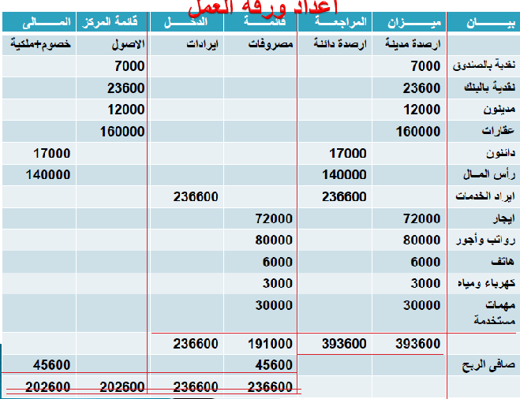
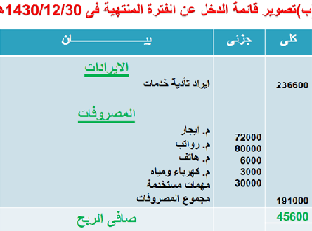
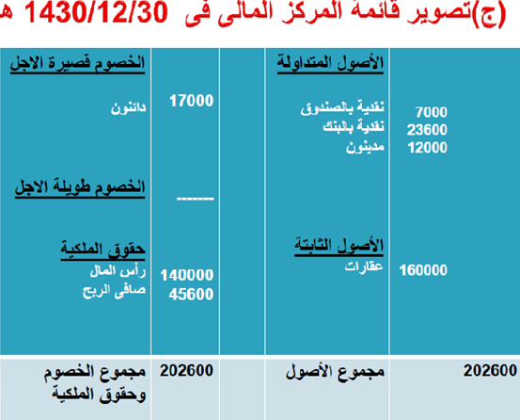
دافورهـ هـــآنم

